第二个模块：产品特点

原文本：

一、贷款用途

贷款可用于借款人本人或其直系亲属、法定被监护人就读我国教育部认可的境外教育机构所需学杂费、交通费、生活费、留学保证金等留学相关费用的人民币及外币贷款。

二、贷款期限

学杂费、交通费、生活费用途最长可达10年（含）。留学保证金用途最长不超过借款人就读期限。

三、贷款币种

人民币、美元、日元、欧元、英镑、港币、澳大利亚元、加拿大元。

四、贷款最高额度

贷款用途为支付学杂费、交通费、生活费的个人留学贷款，金额最高不超过受教育人留学所需全部费用总和的80%。学杂费以学校出具的有效证明为准，生活费、交通费金额根据就读国家和地区核定，最高可达人民币或等值外币12万元-20万元/年。留学保证金金额最高可达150万元人民币或等值外币。

五、贷款利率

贷款利率采用“基准+浮动/加点”方式。人民币贷款以人民银行公布利率作为基准。外币贷款以国际金融市场利率或相关国家官方发布利率作为基准，具体根据贷款币种确定。

六、担保方式

可接受抵押、质押、自然人保证或组合担保方式，符合条件的借款人可采用信用方式。

改写：

（1）贷款币种

（2）贷款最高额度

（3）贷款期限

（4）担保方式

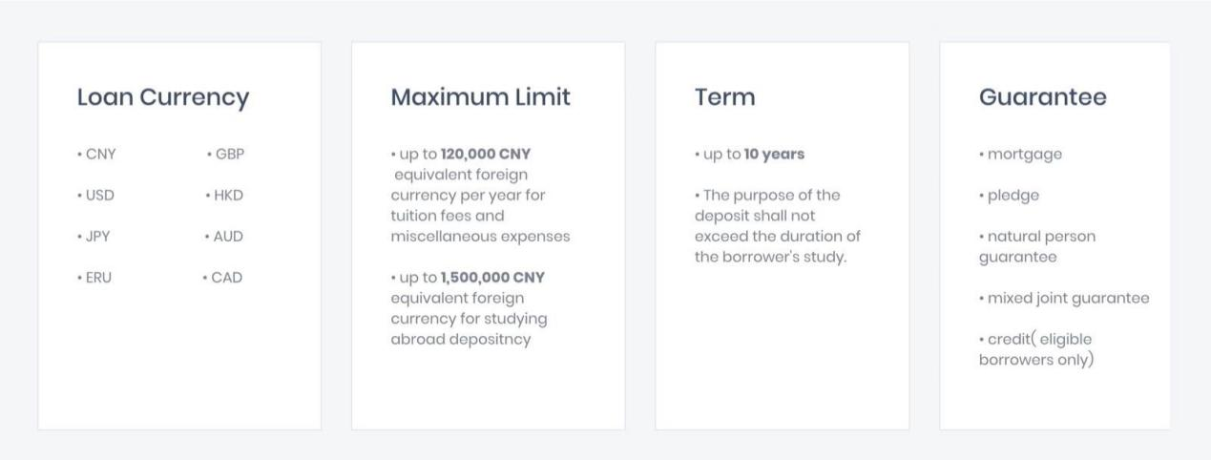

在了解“申请通道”相关信息之后，可以看到产品的主要特点，以了解产品的相关信息。于是基于原文本，挑出产品主要特点。其他放到后面的板块中。

按照如上所说的“浏览需求”中的文字阅读体验，在改写时需要使用较短的词汇，不易使用长句，词汇密度不宜过大。还有语言风格中“长句短说，避免啰嗦。”所以此处的句子句子多用词组或祈使句，都比较简明易懂。

采取“数字+文字”的方式呈现出基本信息，并把重要的数字放大，更加突出，以便用户一眼看到。同时下面的说明性文字和补充信息字体小一号。

采用项目原点符号，使各个条目更鲜明整洁。因为是四个产品特点，所以将其分为四个模块的样子，看起来更清楚。

在“贷款最高额度”中，将“最高贷款不超过总费用的80%”放到了下面模块的细节信息中，以突出主要产品特点。

客户首先在“贷款币种”中，可以看到符合自己国家的货币，再决定继续阅读下去。然后通过“货币最高额度”“贷款期限”“担保方式”来了解此贷款的基本信息。